# Php数据库

数据表、字段、数据列

### 用cmd连接mysql数据库

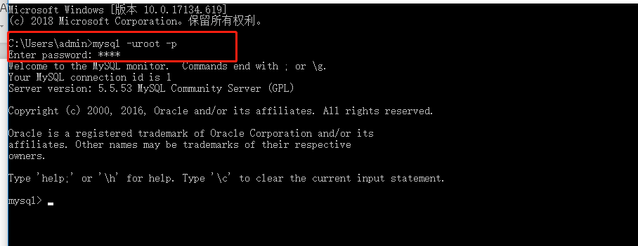

### 退出mysql： ==》 quit

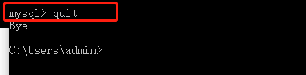

### cls==>清空命令

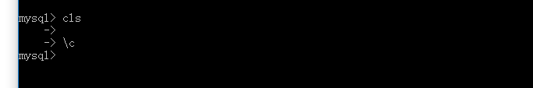

### 查看当前的数据库名称

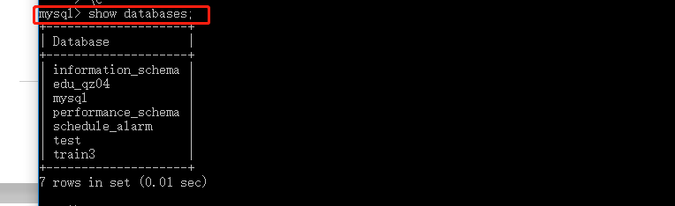

### Mysql创建数据库

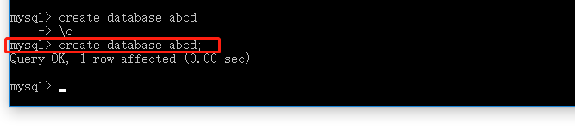

### mysql删除数据库

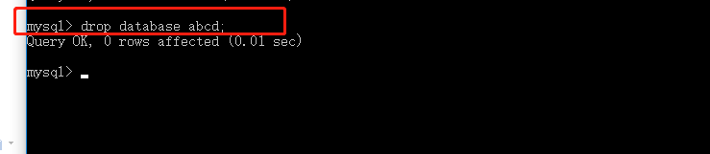

### 创建数据表

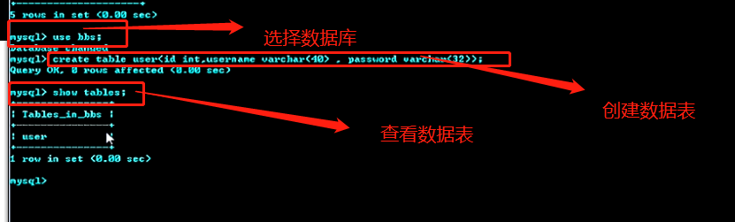

### 查看建表的语句

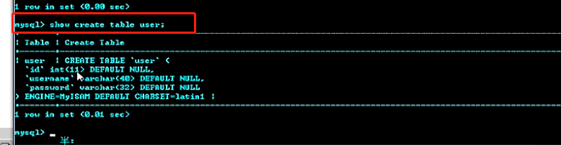

### 删除数据表

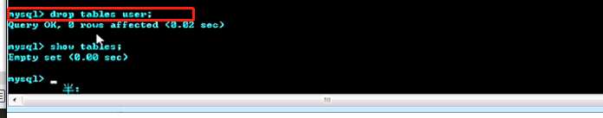

### 查看表结构

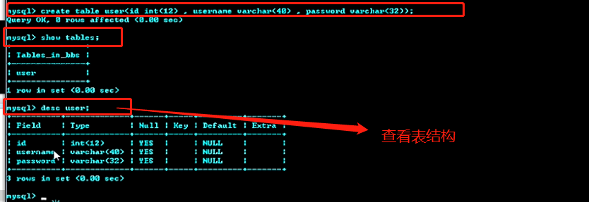

### 修改表字段

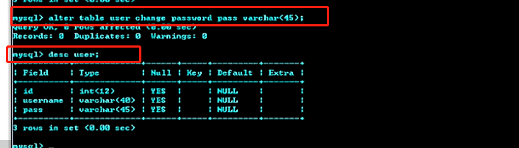

### 删除表字段

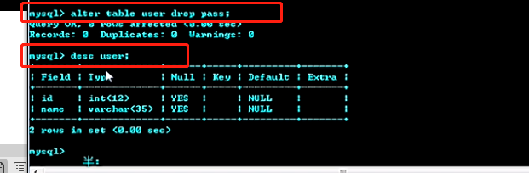

### 表内添加字段

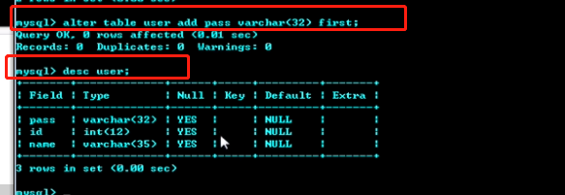

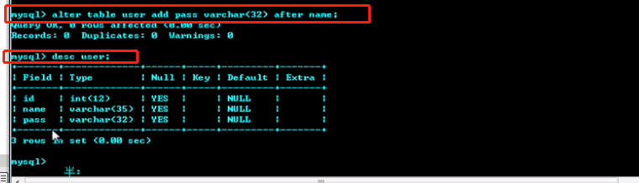

### 修改表名

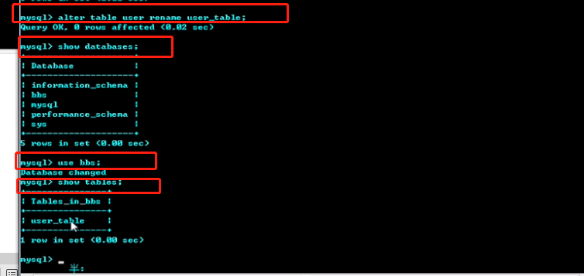

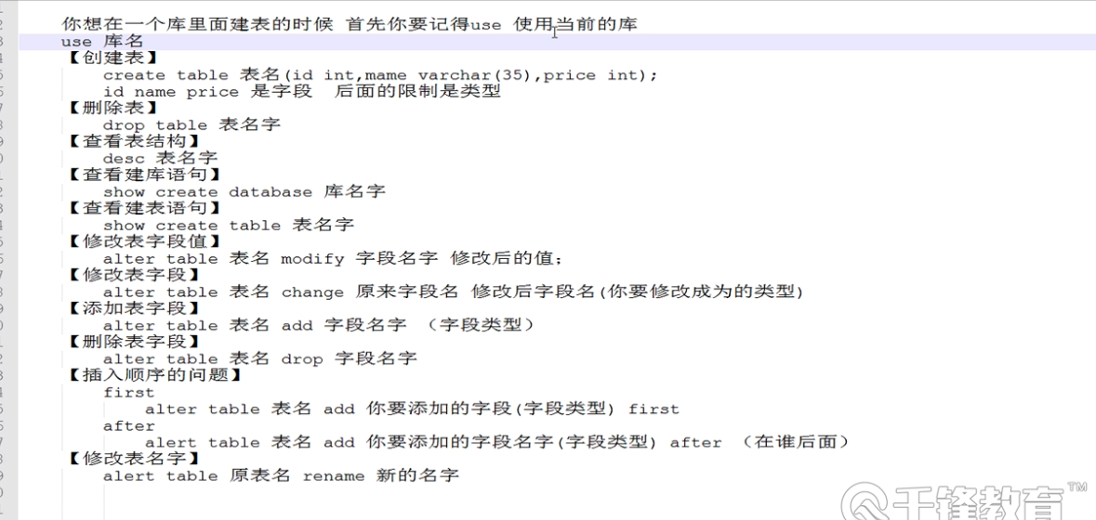

### Mysql数据库的数据类型

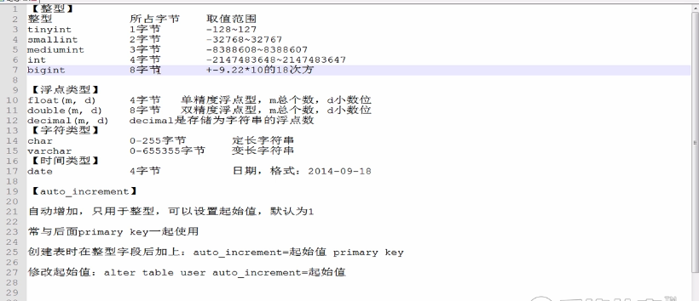

熟练使用navicat和phpmyAdmin创建数据库；

添加索引；

原生语句：

添加数据：

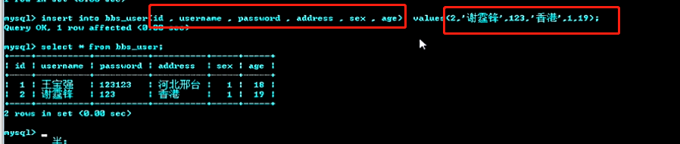

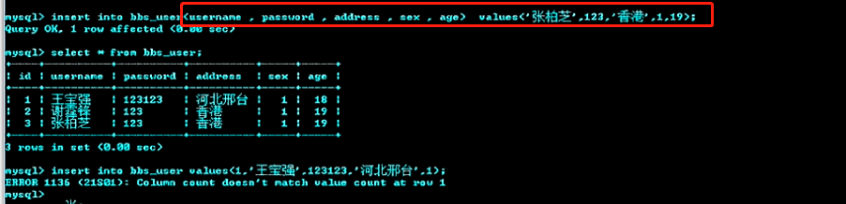

添加多条：

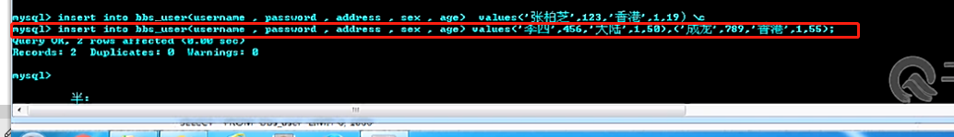

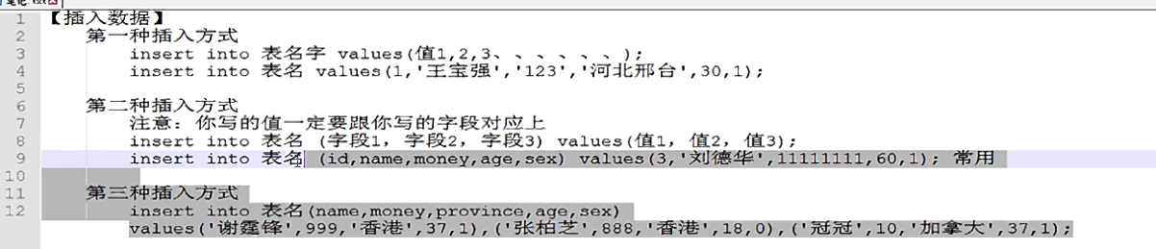

删除数据

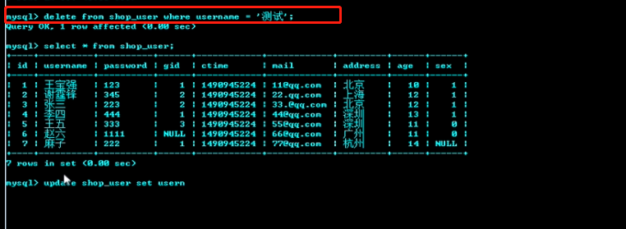

修改数据

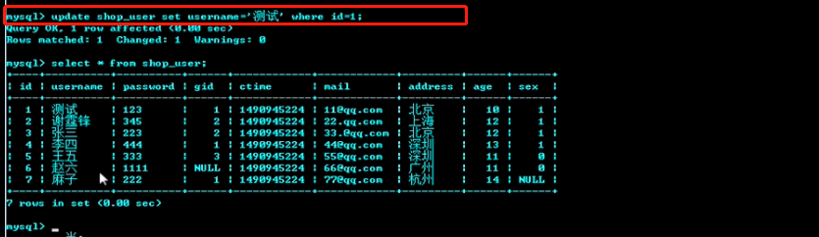

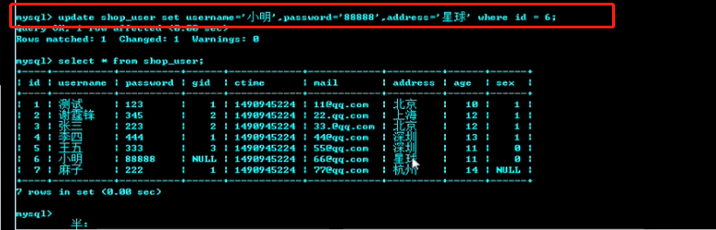

查询时去除重复值

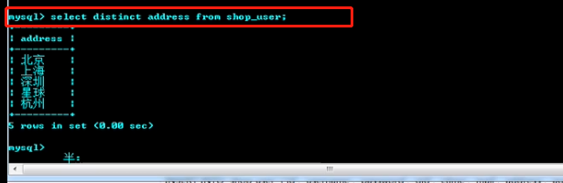

Between and

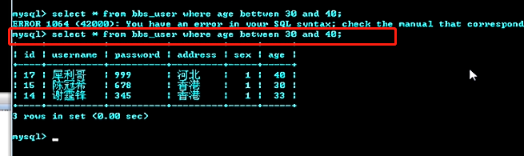

Or的用法

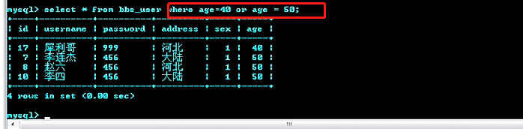

不等于

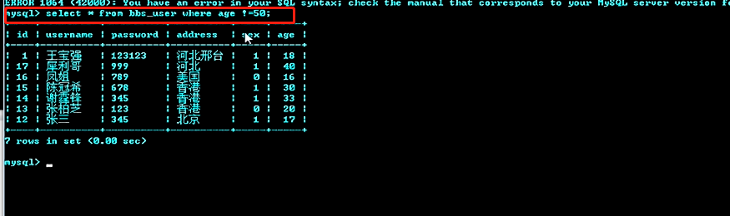

In

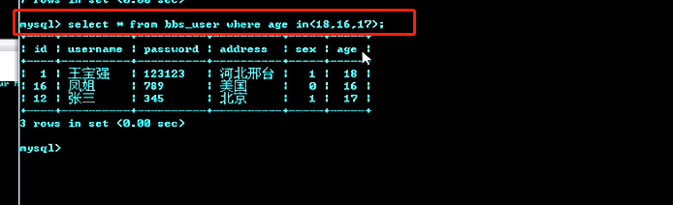

Like模糊查询

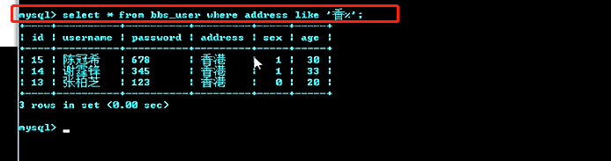

升序和降序

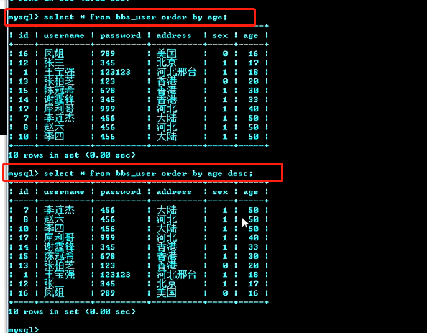

Limit截取

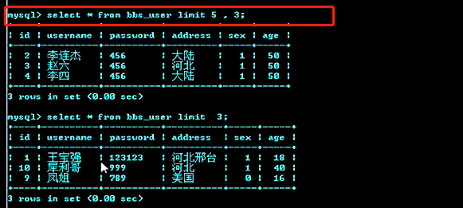

起别名

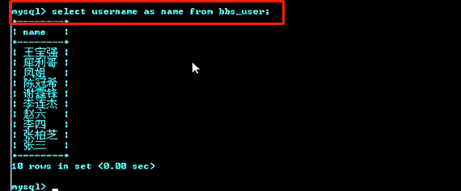

分组查询

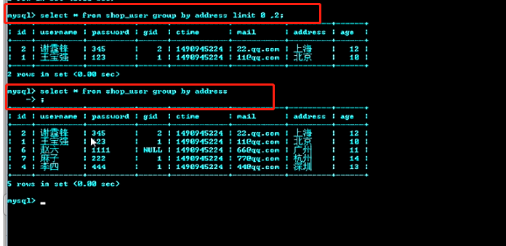

内联查询

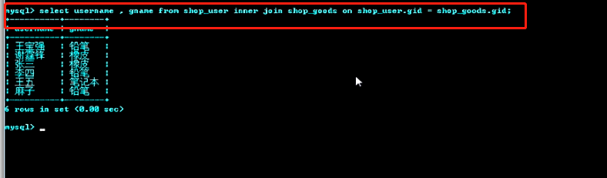

左右连接查询

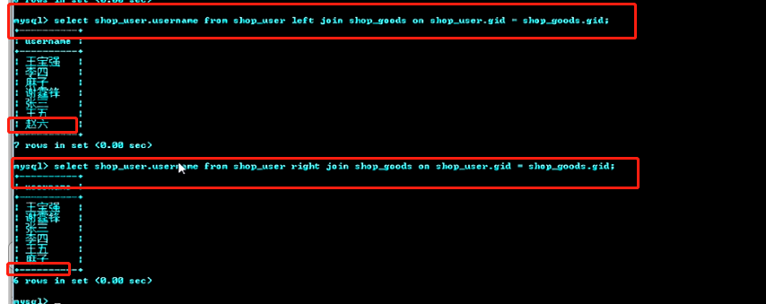

嵌入式查询

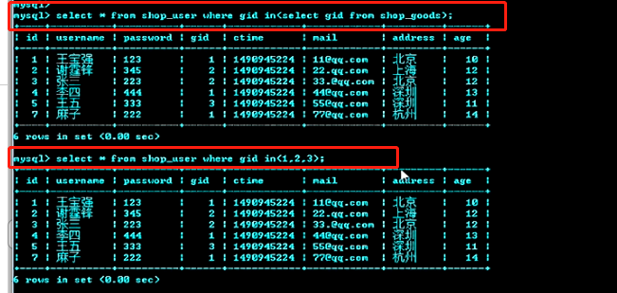

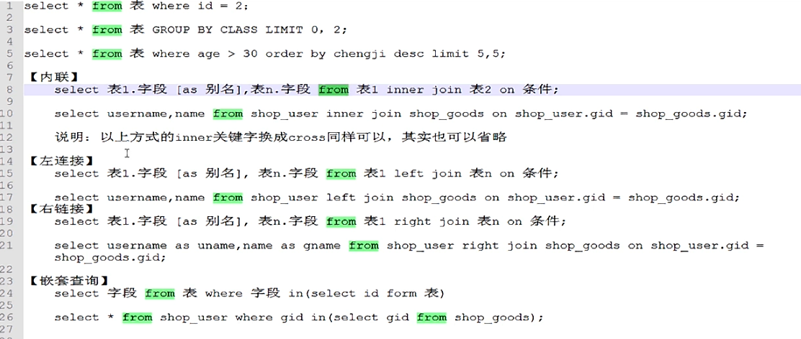

### Php连接数据库

1. **连接数据库**
2. **判断是否连接成功**
3. **设置字符集**
4. **选择数据库**
5. **准备sql语句**
6. **发送sql语句**
7. **处理结果集**
8. **关闭数据库（释放资源）**
9. **$link = mysqli_connect(‘localhost’ , ‘root’ , ‘root’); ==>连接数据库**

**Var_dump($link);**

1. **If(!link){**

**exit(‘数据库连接失败’);**

**} ==>判断是否连接成功**

1. **mysqli_set_charset($link , ‘utf8’); ==》设置字符集**
2. **mysqli_select_db($link , ‘qzo4’); ==》选择数据库**
3. **$sql = “select * from user”; ==> 准备sql语句**
4. **$res = mysqli_query($link , ‘$sql’); ==> 发送sql语句**
5. **$result = mysqli_fetch_assoc($res); ==> 获取和处理结果集**

**var_dump($result);**

1. **Mysqli_close($link); ==>关闭数据库**

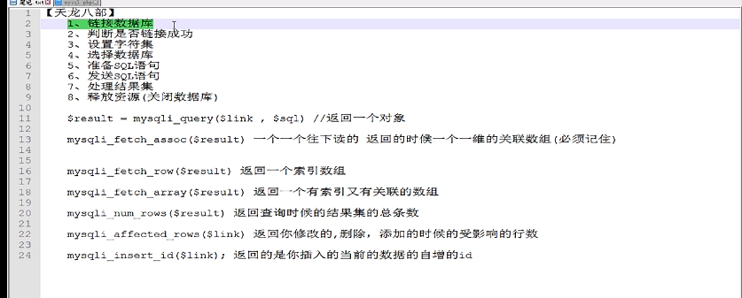

对于mysql的结果集获取这里，可以采用

While($rows = mysqli_fetch_assoc($obj)){

Var_dump($rows);

}

$res = mysqli_fetch_assoc($obj); ==>返回的是关联数组

$res = mysqli_fetch_row($obj); ==>返回的是索引数组

$res = mysqli_fetch_array($obj); ==>返回的是索引关联数组

$res = mysqli_num_rows($obj); ==>返回的是数据的条数

Mysqli_affected_rows($link);==>返回 修改、删除、添加时受影响的行数

mysqli_insert_id($link);==>返回当前插入数据的自增id值

进行修改和删除

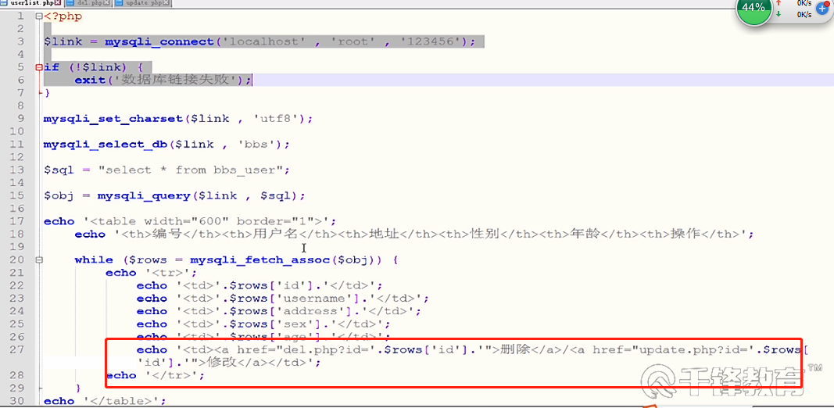

### 删除

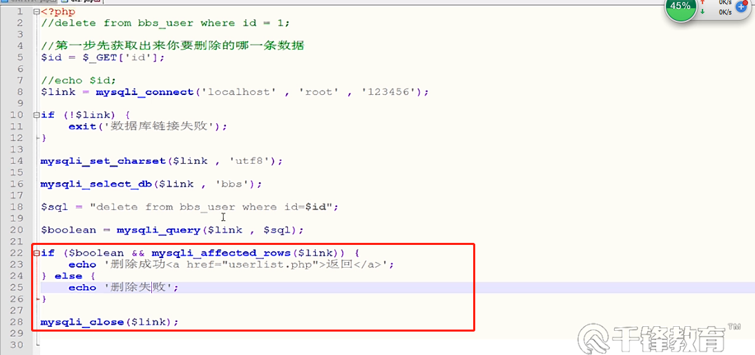

### 修改

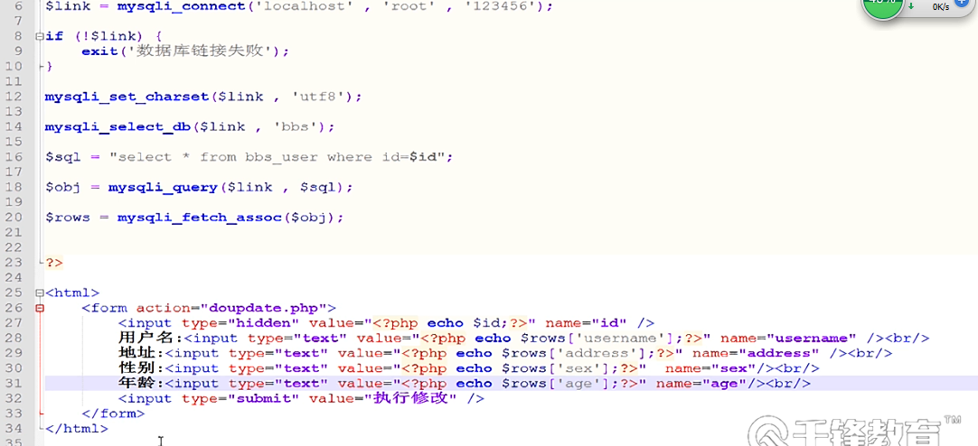

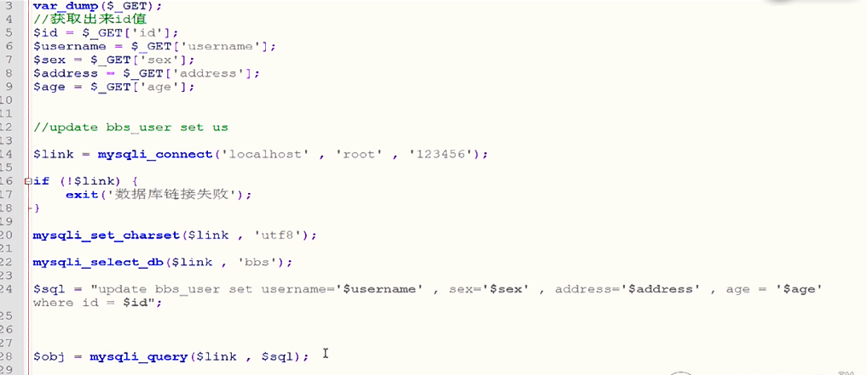

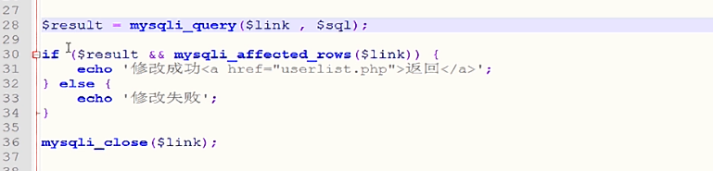

添加

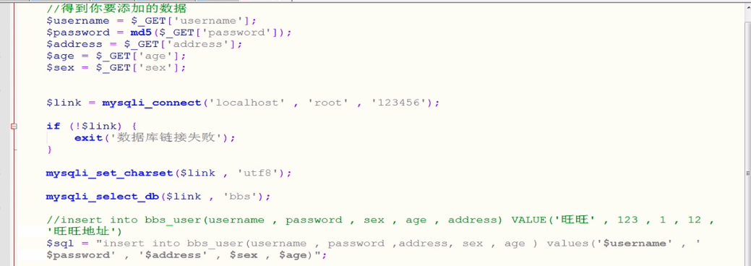

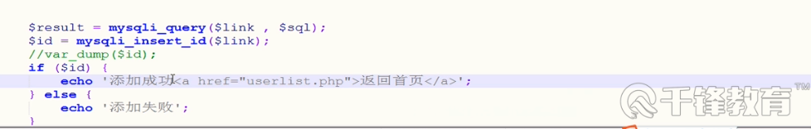

### 原生分页

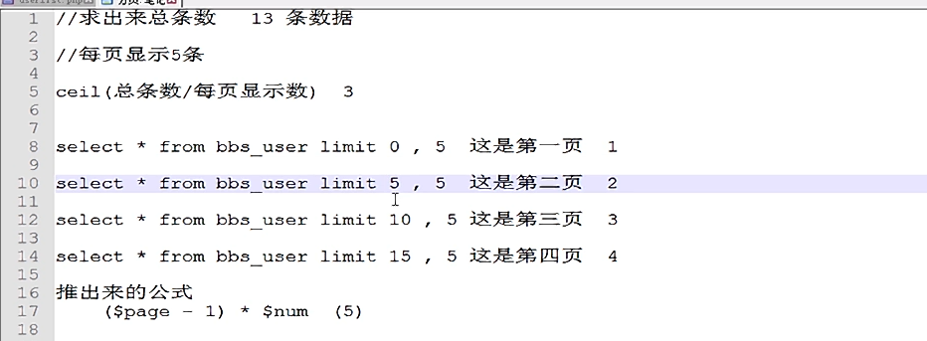

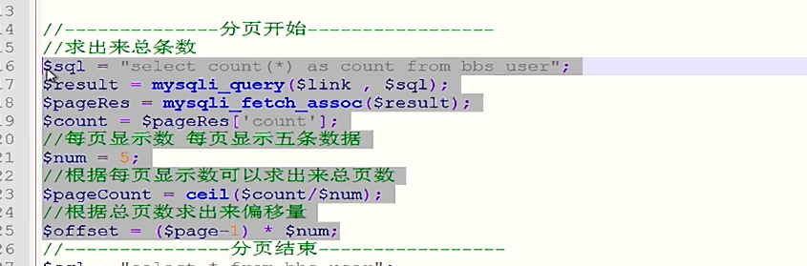



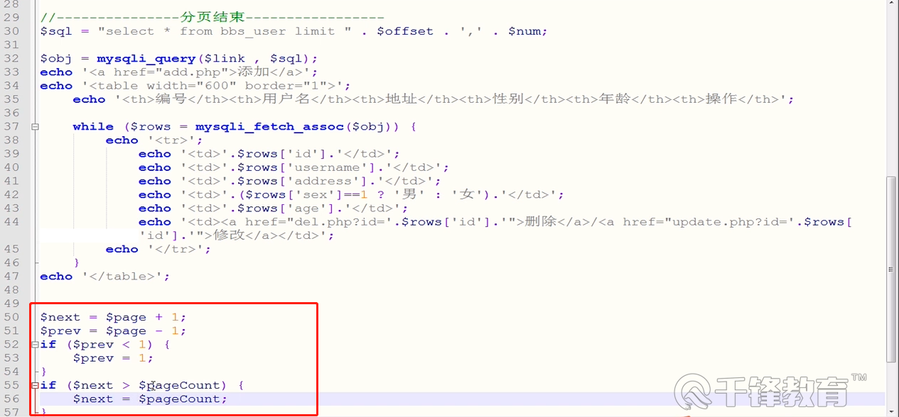

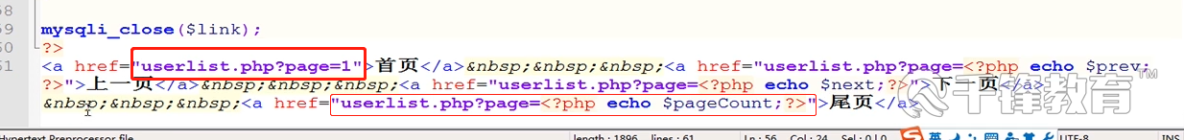

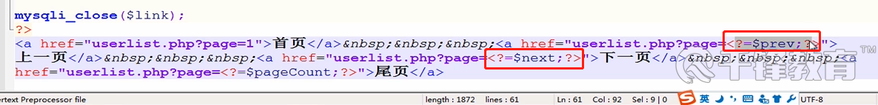

### 会话控制

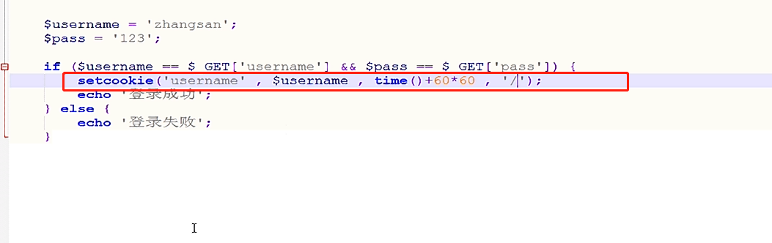

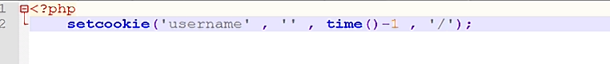

Session使用之前要先开始

